Праздничный Концерт к Дню пожилого человека
«День мудрости и доброты»
исполнители – учащиеся и преподаватели
МАУ ДО города Перми
«Детская музыкальная школа №4 «Кварта»,
Автор сценария – Мочалова Елена Анатольевна
октябрь 2020

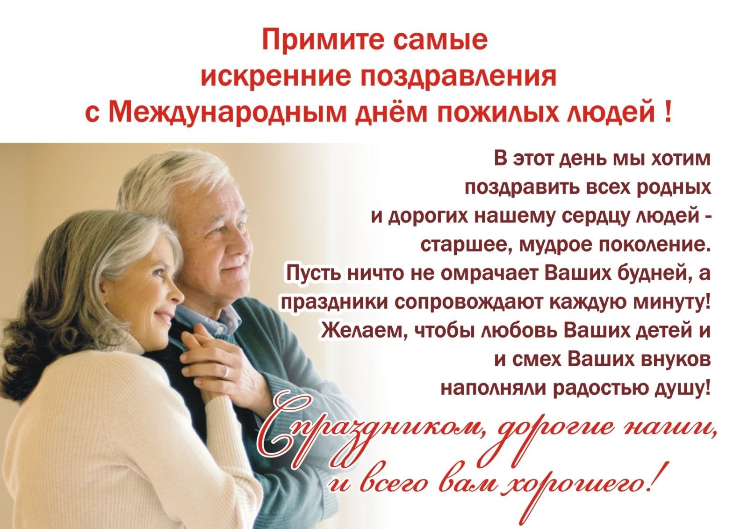

- Муз. В.Берковского и С.Никитина, сл. А. Величанского " Под музыку Вивальди", исполняет вокальный ансамбль преподавателей "Primavera" в составе: Лукина Юлия Валентиновна, Колесова Елена Николаевна, Логинова Оксана Витальевна, концертмейстер Енилеев Гайрат Хамидович.
https://yadi.sk/i/4dP1ZFXFL5AE9g

- А. Вивальди «Зима», исполняет Шихова Екатерина (флейта),
преподаватель Мочалова Елена Анатольевна, концертмейстер Парамонова Мария Леонидовна https://studio.youtube.com/video/KegZMXcZn1Q/edit

- Ф. Девьен «Дуэт», исполняет семейный дуэт Васенева Анна (флейта) и Васенева Ирина Владимировна (гобой), руководители: Мочалова Елена Анатольевна и Васенева Ирина Владимировна.
https://studio.youtube.com/video/2bGk5_w07_U/edit

- В. А. Моцарт «Ария», исполняет Капустин Арсений (саксофон),
преподаватель Васенева Ирина Владимировна
https://studio.youtube.com/video/ogVn08_e8ug/edit

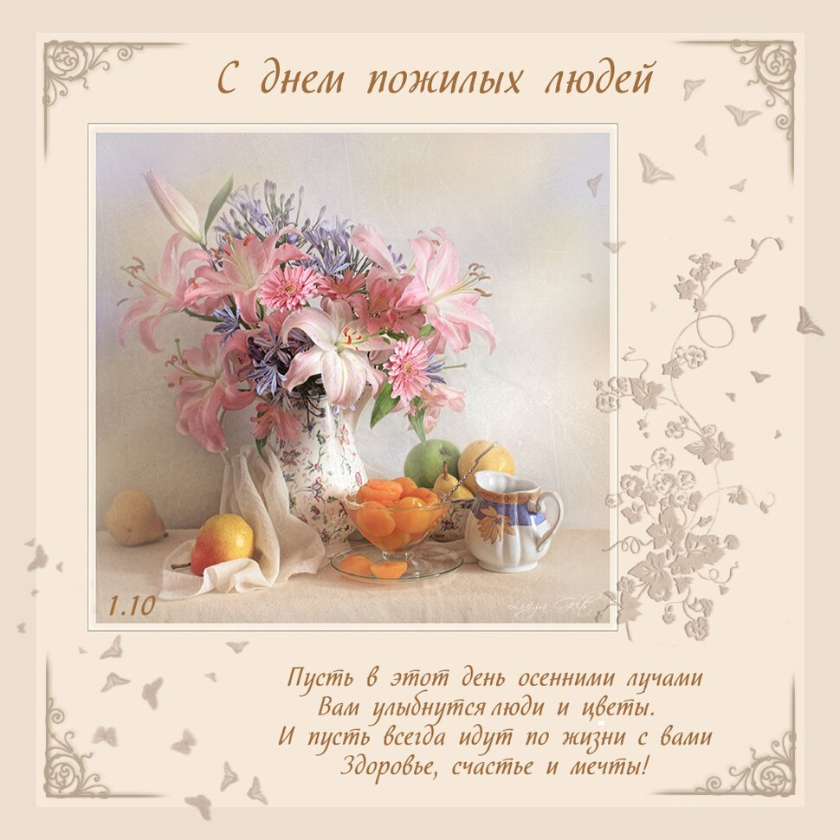

- РНП «Степь да степь кругом» в обработке В. Котельникова,
исполняет Парамонов Павел (балалайка),
преподаватель Казакова Марина Ивановна, концертмейстер Парамонова Мария Леонидовна.
https://cloud.mail.ru/stock/h5ZYRAZStV63CyxcnbBmvMnT/oVZCW6RFq9A/%D0%A1%D1%82%D0%B5%D0%BF%D1%8C.mkv

- А. Рубинштейн «Мелодия», исполняет Салихова Анна (флейта),
преподаватель Мочалова Елена Анатольевна, концертмейстер Парамонова Мария Леонидовна
https://studio.youtube.com/video/wqWn7I-IwgM/edit

- муз. и сл. Э. Путиловой "Девочка Россия",
исполняет Коробкина Арина (вокал), преподаватель Колесова Елена Николаевна.
https://yadi.sk/d/TRIvfILJbaDNsQ

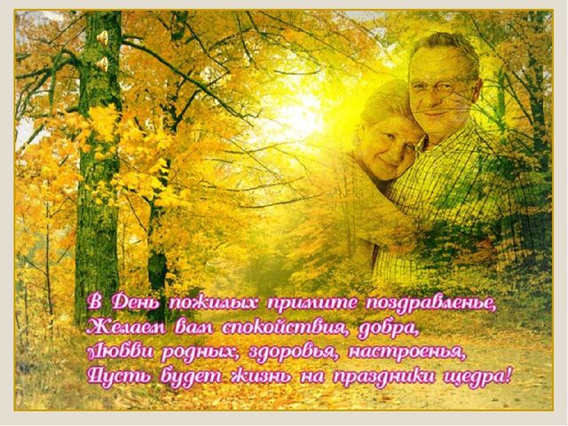

- И. Тамарин «Музыкальный привет»,
Исполняет Трио баянистов в составе: Шуваев Павел, Митюкевич Лидия, Лунегов Николай, руководитель Сухова Ольга Владиславовна. https://cloud.mail.ru/stock/mzt8iW7F13agR13wNnUjmuCK/qrwSWA75fgY/V_20190504_132201_N0.mp4

- О.Петрова «Цирк», исполняет Фортепианный ансамбль в составе: Васильева София и Васильев Ярослав, преподаватель Ваганова Светлана Витальевна.
https://www.youtube.com/watch?v=pvI9KsIhJ7I&feature=youtu.be

- муз. А. Зацепина., сл. М. Пляцковского «Ты слышишь, море»,
исполняет вокальный дуэт Шайдуров Антоний и Жуланов Матвей,
руководители Лукина Юлия Валентиновна и Колесова Елена Николаевна, концертмейстер Лукина Юлия Валентиновна
https://studio.youtube.com/video/mODtjwYzxJc/edit

- В. Сапаров «Подружки-болтушки», исполняет Ансамбль флейтисток «Скерцино» руководитель Мочалова Елена Анатольевна, концертмейстер Парамонова Мария Леонидовна.
https://www.youtube.com/watch?v=o1uU1l1lYCM&feature=youtu.be

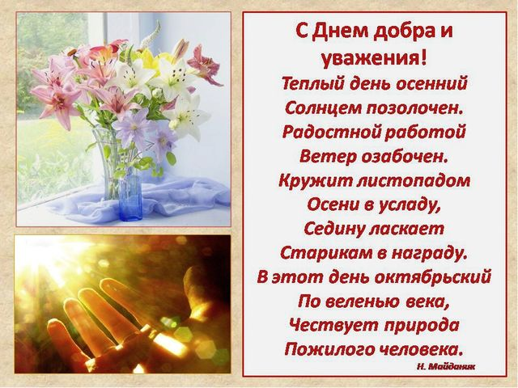

- В. Агафонников «Вальс»,
исполняет Фортепианный ансамбль Васильева София и Васильев Ярослав, преподаватель Ваганова Светлана Витальевна
https://www.youtube.com/watch?v=cvhixprlVuA&feature=youtu.be

- С. Рахманинов «Итальянская полька», исполняет Камерный ансамбль Ярослав Пеяс (флейта) и Поносова Анастасия (фортепиано), руководители Мочалова Елена Анатольевна и Мальшакова Татьяна Юрьевна
https://studio.youtube.com/video/WePttTELzII/edit

- М. Мусоргский «Гопак» из оперы «Сорочинская ярмарка»,
исполняет Черникова Валентина (балалайка), преподаватель Казакова Марина Ивановна, концертмейстер Парамонова Мария Леонидовна.
https://cloud.mail.ru/stock/h5ZYRAZStV63CyxcnbBmvMnT/pLv118X9sub/M2U00314.MPG

- Муз. С. Ефимова, сл. Ю. Парфёнова " Танго мухи",
Исполняет вокальный дуэт Новикова Дарья и Тихонова Милана,
руководители Лукина Юлия Валентиновна, концертмейстер Катаева Ирина Геннадьевна
https://studio.youtube.com/video/ZM_VM2qiUPE/edit

- Е. Дербенко «Парижский каскад», исполняет Трио баянистов в составе: Шуваев Павел, Митюкевич Лидия, Лунегов Николай, руководитель Сухова Ольга Владиславовна
https://cloud.mail.ru/stock/mzt8iW7F13agR13wNnUjmuCK/shfh6t7uWdE/V_20190504_133323_N0.mp4

- М. Легран Музыка из к/ф «Шербурские зонтики», исполняет Бурдин Елисей (саксофон), преподаватель Васенева Ирина Владимировна
https://www.youtube.com/watch?v=b0zWNo0HZPQ&feature=youtu.be

- Ю. Должиков Вальс «Память о Париже», исполняет Пеяс Ярослав, (флейта), преподаватель Мочалова Елена Анатольевна, концертмейстер Парамонова Мария Леонидовна
https://studio.youtube.com/video/WePttTELzII/edit
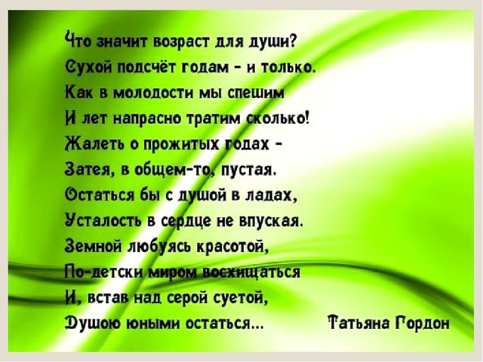

- Н. Нариманидзе «Грузинской танец», исполняет дуэт преподавателей Васенева Ирина Владимировна (гобой) и Мальшакова Татьяна Юрьевна (фортепиано)
https://studio.youtube.com/video/1zZZRVLGSmw/edit

- «Пожелание», читает Штенцова Василина.
https://studio.youtube.com/video/OC67B-XfczE/edit

